**ДИДАКТИЧНА ГРА «ВПОРЯДКУЙ ІЛЮСТРАЦІЇ»**

Мета: формувати уміння дітей розрізняти пори року та знати їх характерні особливості.

Матеріал: чотири ілюстрації із зображенням чотирьох пір року.

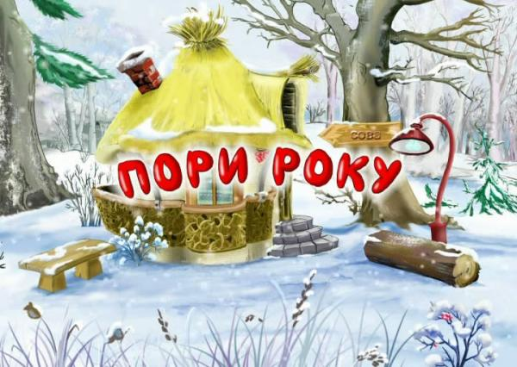

Послідовність виконання завдань:

* Запропонувати дітям розглянути ілюстрації.
* Провести бесіду про характерні ознаки пір року.
* Запропонувати дітям послідовно впорядкувати ілюстрації.

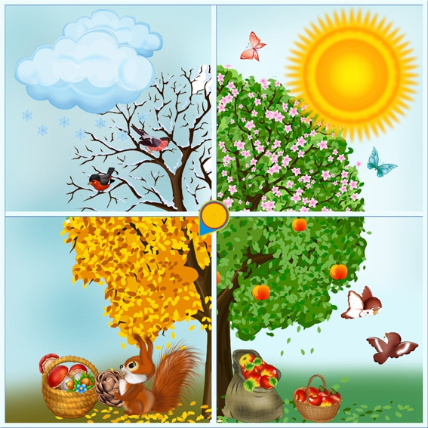

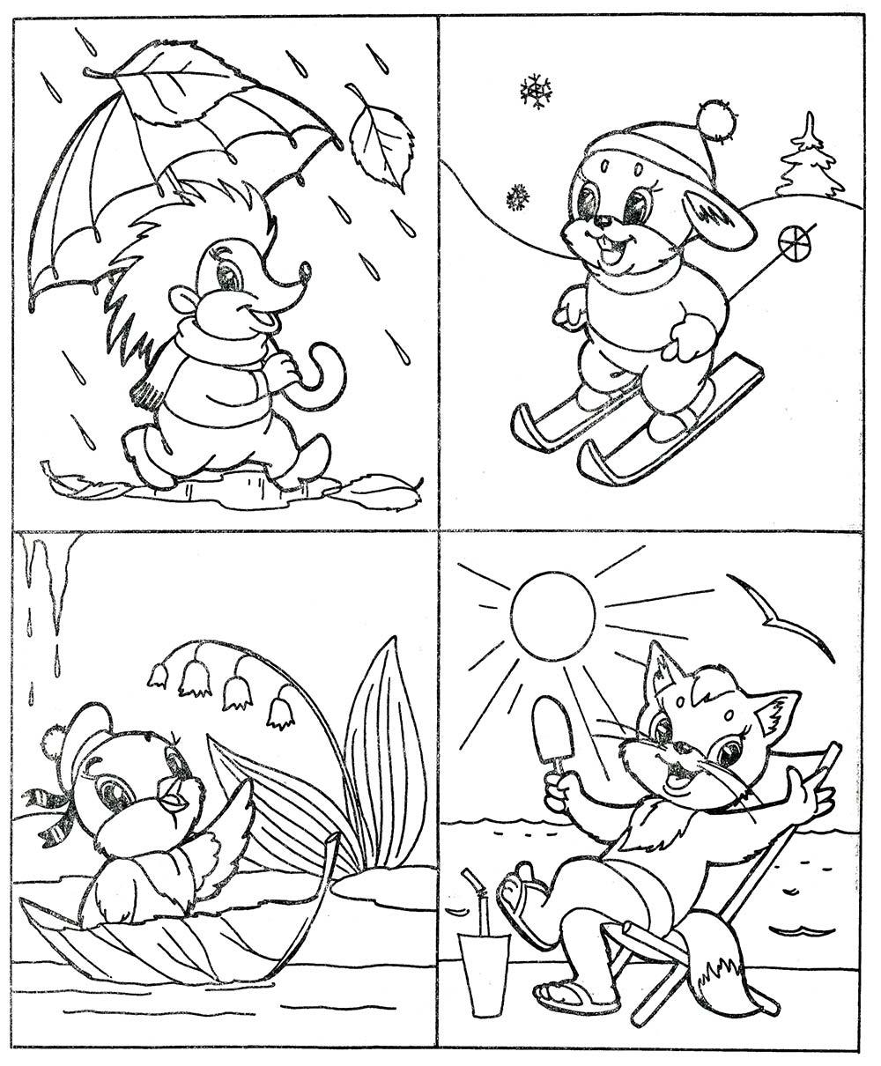

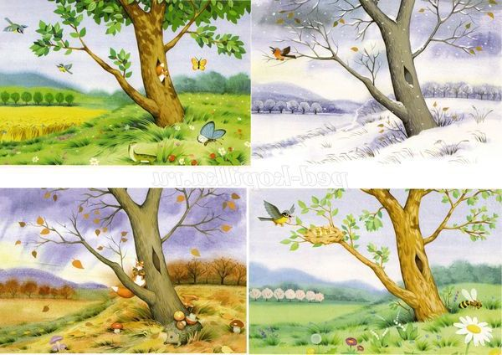

**ДИДАКТИЧНА ВПРАВА «РОЗКЛАДИ КАРТИНКИ»**

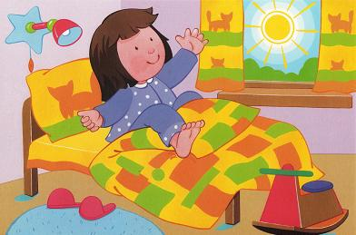

Мета: Вчити дітей складати короткі розповіді про частини доби, формувати уміння дітей орієнтуватися у часі (ранок, день, вечір, ніч). Розвивати зв’язне мовлення дітей.

Матеріал: сюжетні картинки із зображенням ранку, дня, вечора, ночі.

Послідовність виконання завдань:

* Запропонувати дітям розглянути картинки.
* Провести бесіду на тему: "Чим займаєшся ти вранці, вдень, увечері, вночі?"
* Складання розповідей про ранок, день, вечір, ніч.
* Запропонувати послідовно впорядкувати картинки.

Цю вправу можна використовувати неодноразово, урізноманітнюючи додатковим матеріалом, зокрема: картинками із зображенням дій у певні частини доби (умивається, чистить зуби, робить ранкову гімнастику, грається, лягає спати тощо); віршами, казками, загадками, прислів'ями, приказками.

Наприклад:

Він найпершим прокидається,

Чепуриться, умивається,

Вийде з терема хутенько,

Привітає землю-неньку.

Є така в нього турбота —

Всіх підняти до роботи. *(Ранок)*

Дивний гість прийшов на ґанок,

Ще й замовив на сніданок

Темряви і трохи ночі.

Як поїв – розплющів очі*. (День)*

Вечір серпанком землю вкриває,

Навколо все стихло, усе засинає.

Вечір веде за собою сестричку...

Місячну, зоряну панночку... *(Нічку).*

Кіт збирався до роботи *(потягуються)*

Та завадили турботи *(розводять руки в сторони)*

Треба висушить хвоста, *(показують "хвіст")*

Накрутити вуса,

Почесати живота*. (гладять живіт)*

І помити писок.

Цілий день такі турботи, *(лічать пальцем)*

Що не встигнеш до роботи*! (розводять руками, крутять головою).*

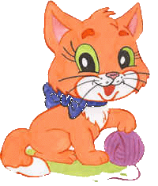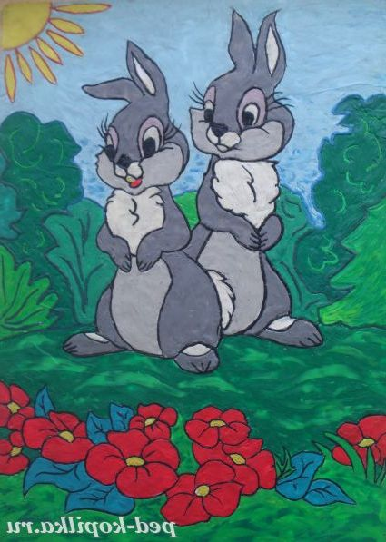

Забавлялись зайченята, *(встають, руки піднімають вгору)*

Виглядаючи маму і тата. *(руки на поясі, повертаються праворуч-ліворуч)*

Ось так лапку до лапки*. (плескають в долоні)*

Ось так шапку до шапки. *(руки піднімають до голови)*

Ось так *— вусом потрусили.(хитають головою)*

Так — так — так! *(стрибають на місці).*

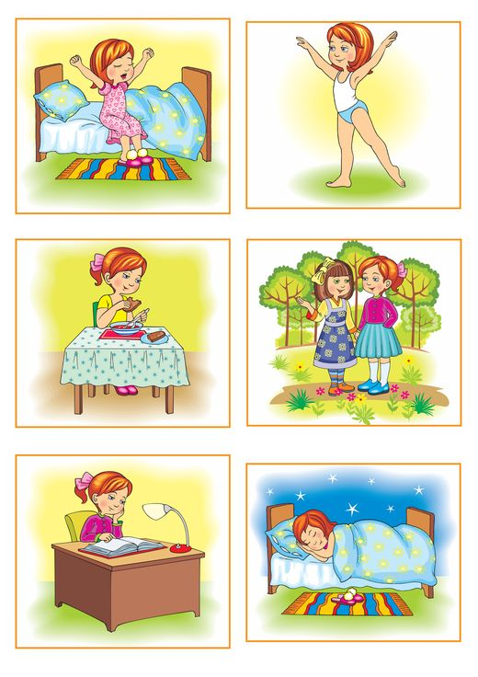

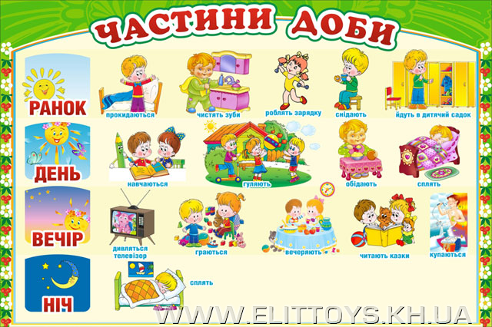

**ДИДАКТИЧНА ГРА "ЩО ЗАЙВЕ?"**

Мета: розвивати уміння порівнювати предмети, знаходити в групі зайві предмети. Вчити дітей описувати предмети кількома реченнями. Розвивати монологічне мовлення дітей.

Матеріал: групи однорідних предметів, серед яких є зайвий.

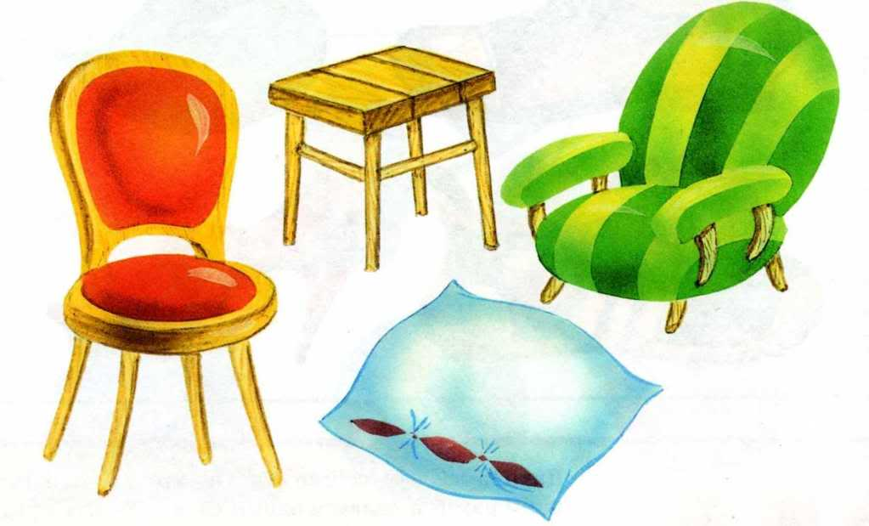

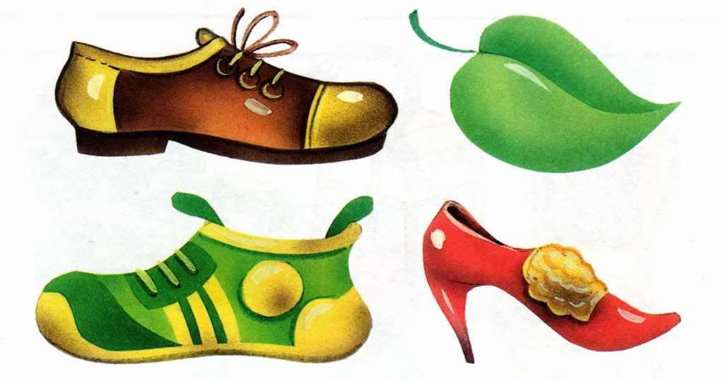

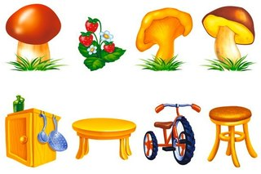

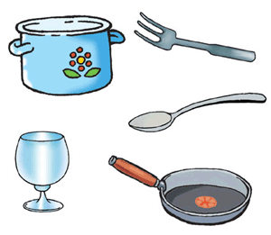

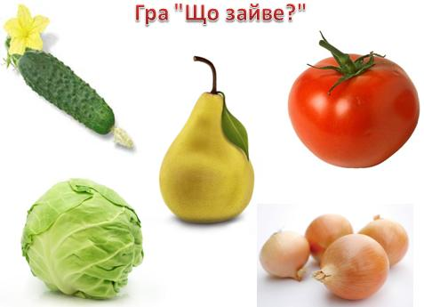

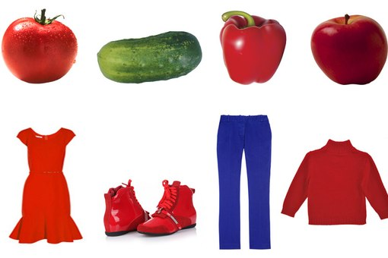

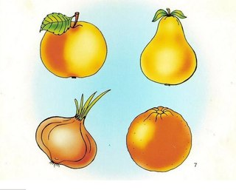

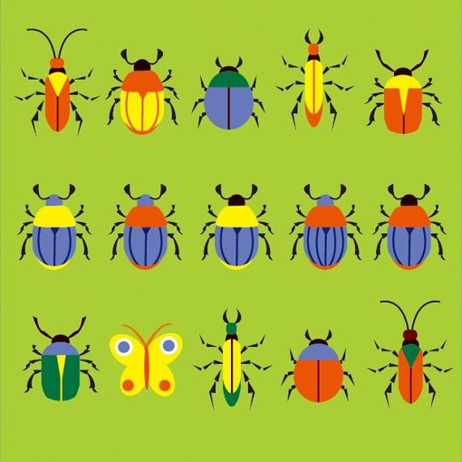

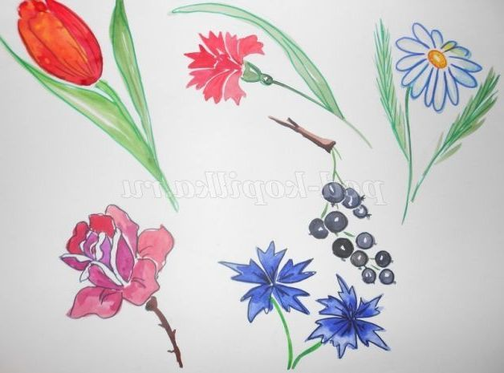

**ДИДАКТИЧНІ ІГРИ З МОВЛЕННЄВОГО РОЗВИТКУ**

**"Незвичайний супермаркет"**

Дидактична гра з розвитку мовлення для дітей 3-5 років

*Мета.* Розвивати фонематичний слух. Закріп­лювати знання назв продуктів харчування. Вправ­ляти дітей у правильному вживанні прийменників. Виховувати ввічливість, культуру мови.

*Матеріал:* набір наголівників з літерами, му­ляжні продукти харчування або предметні картки з їх зображеннями, полички, копійки.

*Хід гри.* Одна дитина — продавець — одягає наголівник з певною літерою (щоразу літери різ­ні). Діти-покупці можуть купити в супермаркеті лише ті продукти, в назвах яких є ця літера. Про­давець називає ціну — кількість копійок, які має дати дитина-покупець.

*Ускладнення.* Вибираючи продукти, діти ма­ють вказувати їхнє місце на полиці, використову­ючи прийменники: над, під, біля, перед, за.

**"Допоможи тваринам знайти свою домівку"**

Дидактична гра з розвитку мовлення для дітей 3-5 років

*Мета.* Закріплювати вміння дітей правильно називати іменники — назви тварин. Вправляти в умінні класифікувати тварин за ознакою "дикі - свійські". Розвивати зв'язне мовлення. Розши­рювати знання про голосні і приголосні звуки, їх схематичне зображення. Виховувати емпатію, бажання допомагати іншим.

*Матеріал:* ігрове поле із зображеннями лісу і ферми, домівок тварин (нори, барлога, будки, конюшні тощо); картки із зображеннями диких і свійських тварин; звукові схеми назв тварин.

*Хід гри*: Кожен гравець отримує по кілька кар­ток із зображеннями тварин. Його завдання — правильно сказати назву тварини, розповісти про неї, знайти її домівку на ігровому полі, об­ґрунтувати свій вибір.

*Ускладнення:* Старшим дошкільнятам можна пропонувати знайти звукову схему назви твари­ни за її домівкою і покласти картку зі схемою на відповідне місце ігрового поля.

**"Букет чарівних квіточок"**

Дидактична гра з розвитку мовлення та навчання грамоти для дітей 5-6 років

*Мета.* Закріплювати навички читання. Розви­вати увагу, пам'ять. Формувати вміння класифі­кувати предмети, групуючи їх на основі спільних ознак. Збагачувати словник дітей узагапьню- вальними словами.

*Матеріал:* паперові квіти із зашифрованими словами (на пелюстках написані літери); вирі­зані з картону вази з узагальнювальними слова­ми: транспорт, меблі, тварини, рослини, посуд тощо.

*Хід гри:*Кожен гравець отримує вазу з певним узагальнювальним словом. На столі лежать квіти із зашифрованими словами. Діти мають віднайти початок слова, прочитати слово та покласти квіт­ку до вази, якщо воно стосується заданої теми. Перемагає той, хто швидше складе свій букет.

*Ускладненн:.* Гравцям можна пропонувати не одну, а кілька ваз.

**"З квіточки на** **квіточку"**

Дидактична гра з розвитку мовлення та навчання грамоти

длядітей4-5 років

*Мета:* Розширювати уявлення дітей про світ комах. Збагачувати словниковий запас назва­ми комах. Закріплювати вміння ділити слова на склади.

*Матеріал:* ігрове поле з квітами, на квітах на­писані цифри, які позначають кількість складів у слові-назві комахи, картки з комахами (метели­ком, бабкою, коником, жучком, сонечком, мухою, бджолою, осою, комаром тощо).

*Хід гри:* Гравці по черзі вибирають картки з комахами, промовляють їхні назви та ділять сло­ва на склади. Визначивши кількість складів у слові, картку з комахою кладуть на квітку з відпо­відною цифрою.

*Ускладнення:* Діти розповідають про комах, групують їх за якоюсь ознакою.

**"Скажи навпаки"**

Дидактична гра з розвитку мовлення та навчання грамоти длядітей 4**-**6 років

*Мета:* Формувати вміння правильно розумі­ти лексичне значення слів. Закріплювати вмін­ня добирати слова-антоніми. Розвивати спосте­режливість, увагу, пам'ять.

*Матеріал*: сюжетні і предметні картинки з протилежним змістом, картки зі словами-антоні- мами.

*Хід гри*: Кожен гравець отримує картку з малюнком. Перемагає той, хто швидше підбере із загальної кількості карток картку із зображенням протилежного до своєї змісту. Доцільно підбирати слова — ознаки предметів.

*Ускладнення:* Діти старшого віку можуть про­читати слово і підібрати протилежне за значенням, не використовуючи зображення. їм доступний підбір антонімічних прикметників і дієслів.

**"Склади речення"**

Дидактична гра з розвитку мовлення танавчання грамоти для дітей 5-6 років

*Мета:* Вправляти дітей у складанні речень із заданою кількістю слів. Розвивати вміння скла­дати різні за метою висловлювання речення. Вправляти у правильному інтонуванні та узго­дженні слів.

*Матеріал:* сюжетні малюнки, картки з цифрами, для позначення кількості слів у реченнях, пунктуаційними знаками, схемами речень.

*Хід гри*: Кожен гравець отримує сюжет­ний малюнок. На столі лежать картки із пере­вернутими донизу цифрами і пунктуаційними знаками. Гравці складають речення за своїм сюжетним малюнком. Кількість слів визнача­ють, витягнувши цифру. За карткою з пунк­туаційним знаком визначають тип речення за метою висловлювання (розповідне, питальне, спонукальне).

*Ускладнення*: Гравці мають скласти ре­чення за своїм сюжетним малюнком відпо­відно до заданої схеми

**"Зачаровані хмаринки"**

Дидактична гра з розвитку мовлення та навчання грамоти для дітей 4-6 років

*Мета:* Розвивати логічне мислення, уяву, вміння зосереджуватися. Закріплювати навички читання.

*Матеріал:* великі картки із зображенням хма­ринок, краплинок із зашифрованими трискладо­вими словами, маленькі краплинки зі складами.

*Хід гри:* Варіант 1. Діти отримують хмаринки із за­шифрованими словами і комплект краплинок до кожної. Вихователь пропонує уважно розгляну­ти незвичайні хмаринки і переставити краплинки місцями так, щоб можна було утворити і правиль­но прочитати слово.

Варіант 2. Діти отримують картки з хмарин­ками. Ведучий показує краплинки і читає скла­ди, написані на них. Гравці із загальної кількості краплинок вибирають ті, які відповідають їхній хмаринці, і утворюють слово.

Ускладнення 1. Уважно розглянути хмаринки. Знайти ще одне або кілька слів, які можна склас­ти, використовуючи склади основного слова.

Ускладнення 2. Із загальної кількості крапли­нок зі складами діти мають скласти якомога біль­ше нових слів.

Ускладнення 3. Скласти зі складів на крап­линках якомога більше слів, які закінчувалися б однаково. Придумати з ними віршик